МУНИЦИПАЛЬНОЕ БЮДЖЕТНОЕ ДОШКОЛЬНОЕ ОБРАЗОВАТЕЛЬНОЕ УЧРЕЖДЕНИЕ
«ДЕТСКИЙ САД № 111»

ПОРТФОЛИО

Карташова
Ирина
Юрьевна

Должность: воспитатель
Дата рождения: 02.09.1968 г.
Категория: высшая квалификационная категория (Приказ № 187-А от 13.11.2015 г.)

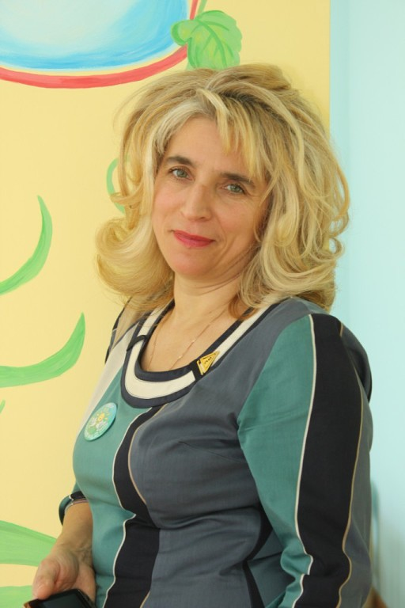

Педагогическое кредо: "Любовь к детям. Содружество, содействие, сочувствие, сопереживание, сострадание. Удивляясь - удивлять, увлекаясь - увлекать".
Образование: среднее профессиональное.
Учебное заведение: Тульский педагогический колледж № 2, 1994 год
Квалификация: Воспитатель в дошкольных учреждениях
Специальность: «Дошкольное воспитание»
Общий стаж работы: 25 лет
Педагогический стаж: 25 лет
Стаж работы в МБДОУ «Детский сад № 111»: 4 года (с октября 2014 г.)
Повышение квалификации:
- "ИКТ - компетентность воспитателя как условие реализации ФГОС ДО", 72 ч. РИРО 06.11.2015 г.
- «Современные технологии дошкольного образования», 72 ч. РИРО 15.12.2016 г.
- «Педагог дополнительного образования», 16 ч. РИРО 28.04.2017 г.
- Удостоверение об обучении № 352 "Правила оказания первой помощи пострадавшим: реализация ФЗ "Об образовании в Российской Федерации", 16 часов, РИРО с 17.05.2018 г. по 18.05.2018 г.

Дата составления: август, 2018 г.
Содержание:
1. Профессиональная карта (копии дипломов, аттестационного листа, удостоверений, сертификатов)
2. Награды педагога
3. Системность повышения квалификации с 2014 года
4. Участие в мероприятиях (заседаниях МО, конференциях, семинарах, консультациях и т.д.)
5. Участие в профессиональных конкурсах
6. Достижения воспитанников
7. Фотоархив
8. Педагогическая копилка (консультации, доклады, конспекты, памятки и т.д.)

ПРОФЕССИОНАЛЬНАЯ КАРТА
(копии дипломов, аттестационного листа, удостоверений, сертификатов)

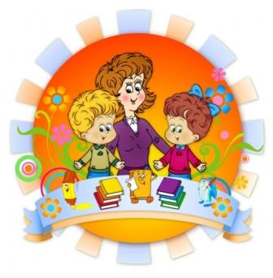

Награды педагога
№ п/п | Название документа | Содержание | Кем выдан | Когда выдан
1 | Почетная грамота | Воспитателю МБДОУ «Детский сад № 111» Карташова Ирина Юрьевна добросовестный труд в системе дошкольного образования, большой вклад в дело воспитания и развития подрастающего поколения | Начальник управления образования и молодежной политики администрации города Рязани В.В. Ерёмкин | 26.08.2015 г.
2 | Почетная грамота | Карташова Ирина Юрьевна, воспитатель дошкольного учреждения № 111, за многолетний добросовестный труд, ответственное отношение к работе и в связи с празднованием 8 Марта. | Заведующий МБДОУ «Детский сад № 111» Шинкарева В.В. | 05.03.2015 г.
3 | Грамота | Воспитателю группы «Крепыши», Карташовой Ирине Юрьевне за участие в смотре-конкурсе ДОУ «Документация группы – лицо воспитателя» за распространение педагогического опыта, связанного с ведением педагогической документации. | Заведующий МБДОУ «Детский сад № 111» Шинкарева В.В | 2015 г.
4 | Грамота | Воспитателю группы «Крепыши», Карташовой Ирине Юрьевне. За высокий профессионализм, использование в работе современных педагогических технологий. За активное творческое участие в жизни детского сал. За успешную организацию конкурса чтецов, посвященный году экологии. За успехи по адаптации детей к детскому саду по результатам работы в 2016 – 2017 учебном году. | Заведующий МБДОУ «Детский сад № 111» В.В.Шинкарева  Заместитель заведующего по воспитательной и методической работе С.Н.Евдокимова | Май, 2017 г.
5 | Благодарность | Воспитателю группы «Крепыши» Карташовой Ирине Юрьевне за плодотворный и добросовестный труд, чуткое отношение к детям, усердие, терпение и доброту и в связи с Днем 8 Марта. | Заведующий МБДОУ «Детский сад № 111» В.В.Шинкарева | 2016 г.
6 | Благодарность | Воспитателю группы «Крепыши» Картащовой И.Ю. За умелую организацию работы с дошкольниками, воспитание личности. | Заведующий МБДОУ «Детский сад № 111» В.В.Шинкарева | 27.09.2016 г.
7 | Благодарность | Воспитателю Карташовой Ирине Юрьевне. | Заведующий МБДОУ «Детский сад № 111» В.В.Шинкарева  Заместитель заведующего по воспитательной и методической работе С.Н.Евдокимова | 27.09.2017г.
8 | Благодарность | За подготовку воспитанника к участию в детском празднике чтения «Моя любимая библиотека», посвященном 160-летию Рязанской областной библиотеки имени Горького и общероссийскому дню библиотек. | Директор областной универсальной библиотеки имени Горького Н.Н. Гришина | Май, 2018 г.
9 | Благодарность | За активное участие воспитанников в детском празднике, посвященном Дню семьи, любви и верности. | Директор областной универсальной библиотеки имени Горького Н.Н. Гришина. | Июль.2017 г.
10 | Благодарность  № БС014-0072 | Карташовой Ирине Юрьевне, воспитателю МБДОУ Детский сад 111 город Рязань за личный вклад в развитие информационно-образовательного ресурса «Шаг вперед» и организацию международных и всероссийских конкурсов в ДОУ. | Руководитель интернет - проекта  ИОР «Шаг вперед»  Пашина О.С. | 21.04.2015 г.
11 | Благодарственное письмо  №0338 | Карташовой Ирине Юрьевне, воспитателю МБДОУ Детский сад 111 город Рязань за подготовку воспитанников к Международному детскому творческому конкурсу для маленьких художников от 3 до 9 лет «Волшебные ручки», проходившему на сайте интернет – портала «Престиж»  http://prestig-konkurs.ru | Администрация интернет - портала «ПРЕСТИЖ» Ларичева О.И.  Председатель Экспертной группы интернет - портала «ПРЕСТИЖ» Злобина И.В. | 2015 г.
12 | Благодарственное письмо | Карташовой Ирине Юрьевне в День воспитателя и дошкольный работников | Родители и дети группы крепыши | 27.09.2015 г.
13 | Благодарственное письмо  № 90396 | Редакция издания «Альманах Педагога» выражает благодарность за подготовку и педагогическое сопровождение участника Всероссийского мероприятия, а также за профессиональную организацию интеллектуальной и творческой деятельности подрастающего поколения» | Главный редактор  В.В.Богданов | 21.09 2017

Системность повышения квалификации с 2014 года
Наименование курсов повышения квалификации | Название учреждения | Количество часов | Год | Вид получаемого документа
"ИКТ - компетентность воспитателя как условие реализации ФГОС ДО" | ОГБОУДПО «Рязанский институт развития образования» | 72 часа | 05.06.2015 г. | Удостоверение о повышении квалификации  № 622403215963
«Современные технологии дошкольного образования» | ОГБОУДПО «Рязанский институт развития образования» | 72 часа | 15.12.2016 г. | Удостоверение о повышении квалификации  № 622404268395
«Педагог дополнительного образования» | ОГБОУДПО «Рязанский институт развития образования» | 16 часа | 28.04.2017 г. | Удостоверение о повышении квалификации  № 622404269958
"Правила оказания первой помощи пострадавшим: реализация ФЗ "Об образовании в Российской Федерации" | ОГБОУДПО «Рязанский институт развития образования» | 16 часов | с 17.05.2018 г. по 18.05.2018 г. | Удостоверение об обучении № 348
Семинар  «3 шага к чистой речи» | АНО «Дополнительное профессиональное образование Дефектология Проф»  Г. Москва | 1 час |  | Сертификат  3103-1602386695
Семинар «Элементы проблемно-диалогической технологии в дошкольном образовании» | УМЦ «Школа 2100» | 16 часов | 14.12.2016г. | Сертификат участия
Вебинар «Игровая терапия как эффективный метод развития связной речи у детей» | Интерактивный педагогический портал «Мерсибо»  г.Москва | 2 часа | 27.05.2015 | Сертификат участника вебинара

Участие в мероприятиях (заседаниях МО, конференциях, семинарах, консультациях и т.д.)
Уровень | Дата и место проведения | Форма и тема мероприятия | Форма участия  (выступление, участник, совместная деятельность с детьми и т.п.)
ДОУ
Городс-кой
Федераль-ный

Участие в профессиональных конкурсах
Название конкурса | Тип конкурса  (очный, заочный) | Сроки проведения | Результат
1.Уровень ДОУ
Смотр – конкурс на лучшее оборудование по профилактике плоскостопия «Красивые ножки» | Очный | 2015 г. | Грамота за 3 место
Смотр – конкурс «Документация группы – лицо воспитателя» | Очный | 2015 г. | Грамота за участие
Выставка-конкурс «Первоклассные поздравления» | Очный | 2015 г. | Диплом  за 1 место  в номинации «Активность»
Конкурс новогодних стенгазет «Елочкины поздравления | Очный | 2016 г. | Диплом победителя в номинации «Очумелые ручки»
Выставка «Осенние фантазии» | Очный | 2016 г. | Грамота за активное участие
Новогодняя выставка поделок | Очный | 2016 г. | Грамота за активное участие
Профессиональный конкурс среди педагогов ДОУ «Педагогический коллаж» | Очный | 31.01.2017 г. | Диплом за 1 место в номинации «Вариативность форм работы»
Смотр-конкурс «Огородная эксперементория» | Очный | Май 2017 г. | Диплом за 1 место
2. Муниципальный уровень
Конкурс авторских дополнительных образовательных программ | Очный | 2015 г. | Диплом участника
Конкурс «Книга в детском саду» | Заочный | 2015 г. | Сертификат участника в номинации «Литературный уголок»
Конкурс  «Новогодняя сказка» | Очный | 2016 г. | Диплом за активное участие
Конкурс «Души и рук творенье» | Очный | 2018 г. | Диплом участника
- Областной уровень
- Федеральный уровень (в том числе в Интернет)
Всероссийский конкурс  «Конспект НОД по развитию речи | Заочный Интернет-конкурс.  www/vseDOY.ru | 19.12.2014 г. | Сертификат активного участника
Конкурс творческих проектов педагогических работников в номинации «Лучший Hand made проект» | Заочный Интернет-конкурс.  Интернет-магазин «В помощь воспитателю» | 05.03.2015 г. | Диплом  за 1 место
Всероссийский конкурс «Кладовая творчества» | Заочный интернет-конкурс  Портал Педразвитие.ру | 18.03.2015 г. | Сертификат участника
Всероссийский конкурс методических разработок | Центр роста талантливых детей и педагогов «Эйнштейн» | 2017 г. | Диплом 1 степени

Публикации (в том числе в сети Интернет)
Название публикации | Издательство | Документ о публикации
Методическая разработка | Интернет-проект  http://pedstrana/ru | Свидетельство о публикации. С-0014 № 291 от 28.11.2014 г.
«Программа формирования звуковой культуры речи у детей младшего дошкольного возраста посредством использования игр и упражнений на развитие мелкой моторики  «Умные пальчики». | Всероссийское образовательное издание «Вестник педагога» | Свидетельство о публикации  Серия АА № 208  от 15.09.2015 г.
«Программа формирования звуковой культуры речи у детей 2-4 лет» | Всероссийский образовательный портал «Просвещение» | Свидетельство о публикации  № 1728144954  от 18.03.2017 г.
«Презентация проекта «Огород на подоконнике». | ИПДК «Мотивация» | Сертификат о публикации  2018 г.

Достижения воспитанников
Название конкурса, выставки, проекта и т.д. | Сроки | Результат
Участие в конкурсах ДОУ
Конкурс «Птичья столовая» | 2015г. | Благодарность  за активное участие
Конкурс «Осенние фитофантазии» | 2015 г. | Благодарность  за активное участие
Выставка «Осенние фитофантазии» | 2016 г. | Грамота  за активное участие
Выставка «Новогодье» | 2016 г. | Грамота  за активное участие
Участие в муниципальных конкурсах
X городская выставка декоративно – прикладного творчества воспитанников дошкольного возраста | Февраль, 2015 г. | Диплом  за участие
«Новогодняя сказка» | Январь, 2016 г. | Диплом  за активное участие
Участие в региональных конкурсах
Участие во Всероссийских конкурсах (в том числе в Интернет)

Всероссийский интернет - конкурс детского творчества «Ёлочка с иголочки». Портал Педразвитие.ру | 14.01.2015 | Сертификат АС № 1401157501  Участник
Международный творческий интернет-конкурс «Конкурсовик».Номинация «Творчество без границ». Работа «Осенние фантазии» | 24.01.2016г. | Диплом за  2 место  Епанешников Иван
Международный творческий интернет-конкурс «Конкурсовик».Номинация «Время года». Работа «Мои зимние каникулы» | 06.02.2016 г. | Диплом  за 2 место коллектив группы «Затейники»
Международный творческий интернет-конкурс «Конкурсовик». Номинация «Оформление помещений, территории, участка». Работа «Осень золотая – Есенина пора…» | 09.10.2017 г. | Диплом  за 2 место  Группа № 2 МБДОУ «Детский сад № 111»
Международный творческий интернет-конкурс «Конкурсовик». Номинация «Растительный мир». Работа Лэпбук «Растения рязанской области, находящиеся в Красной Книге» | 09.10.2017 г. | Диплом  за 1 место  Группа № 2 МБДОУ «Детский сад № 111»
Международный творческий интернет-конкурс «Конкурсовик». Номинация «Краеведение» Работа Лэпбук «Сергей Есенин – наш земляк» | 09.10.2017 г. | Диплом  за 1 место  Группа № 2 МБДОУ «Детский сад № 111»

Фотоархив

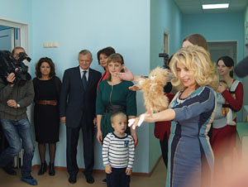
Торжественное открытие сада
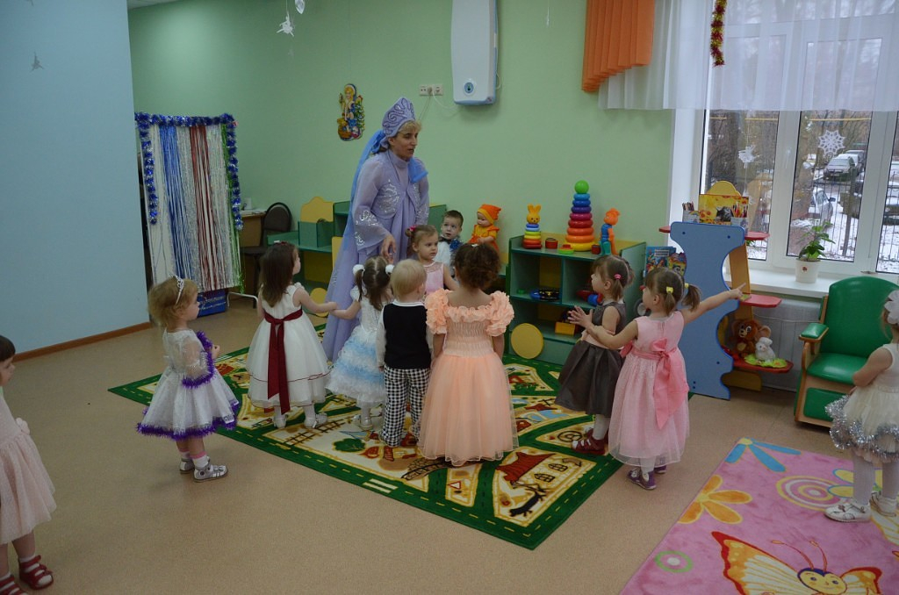
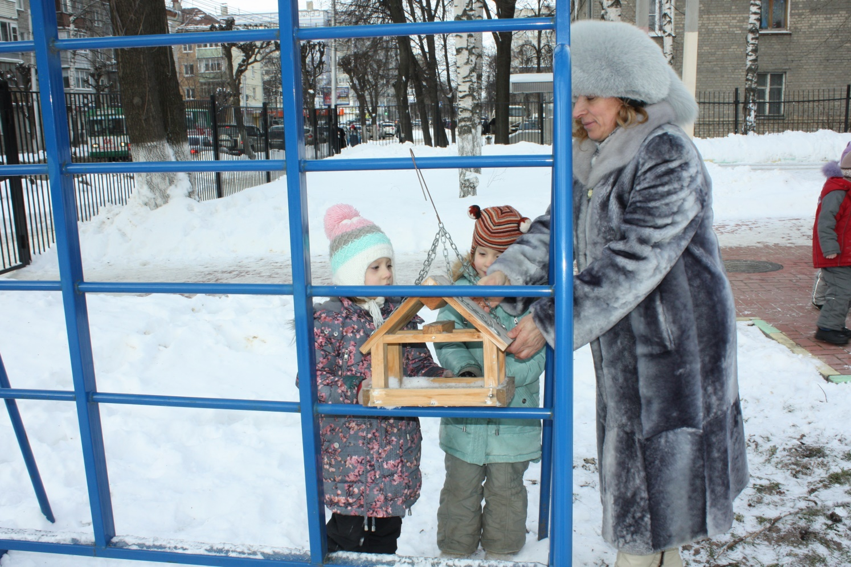
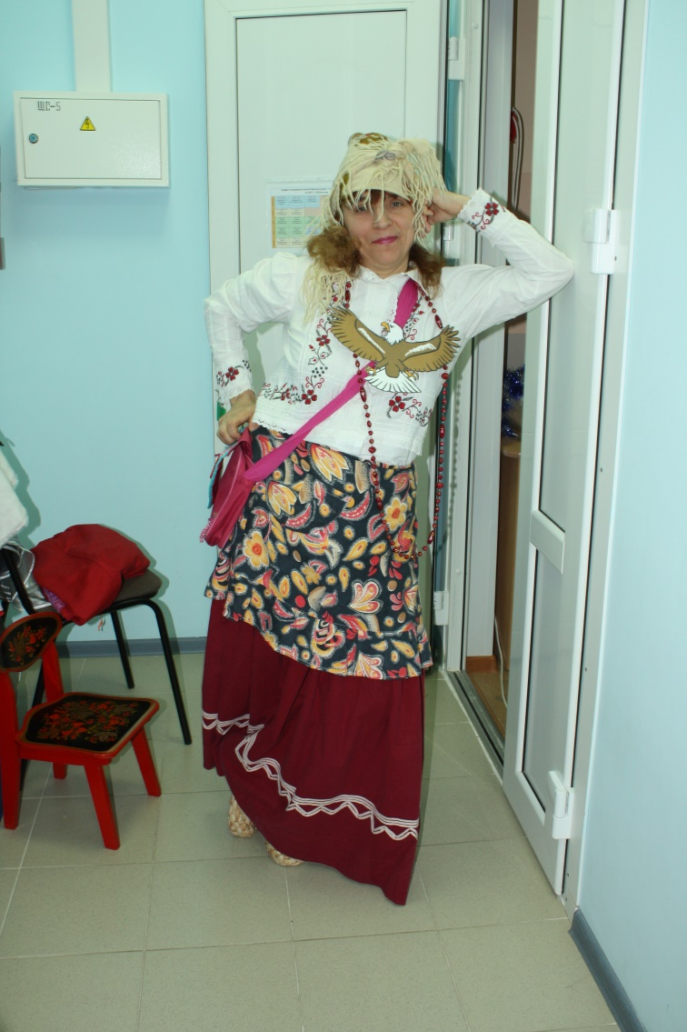

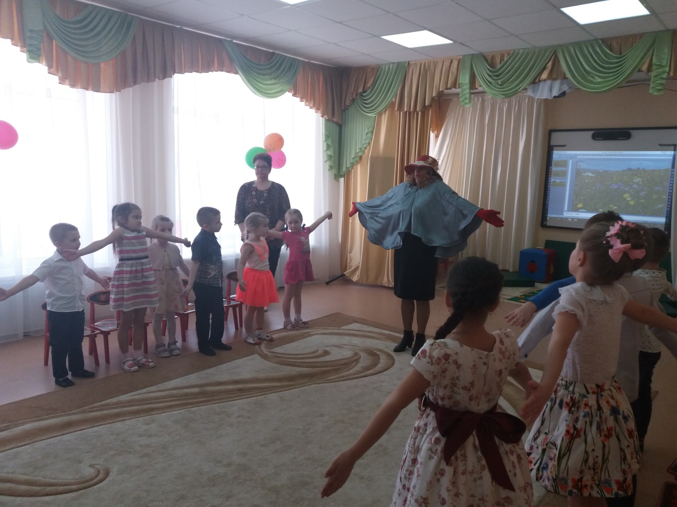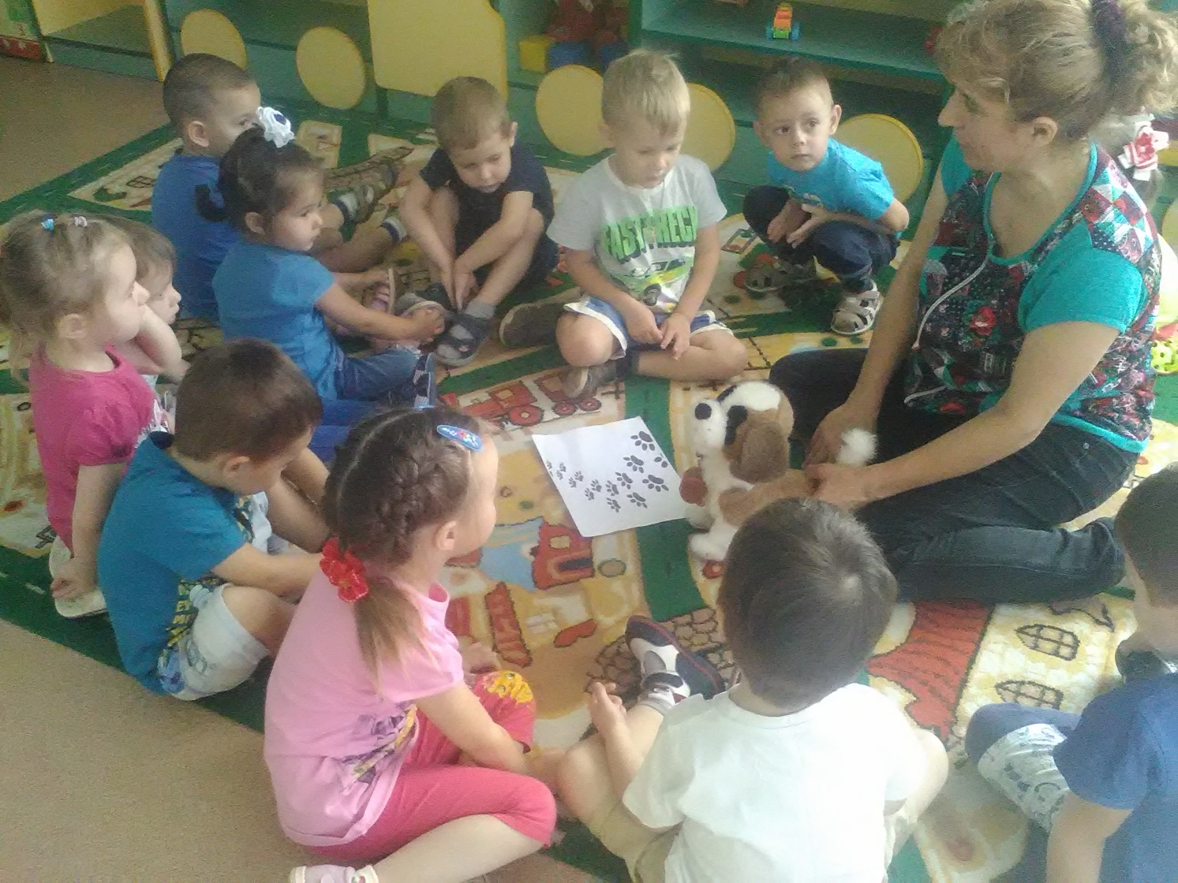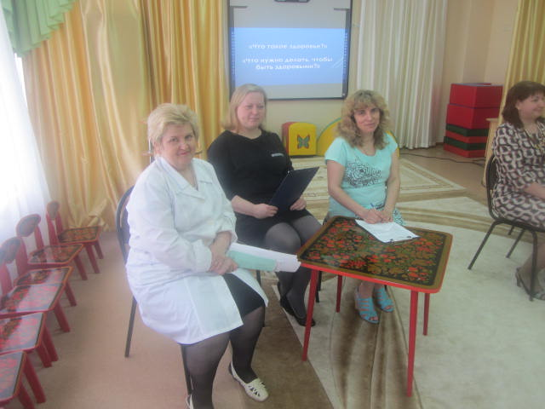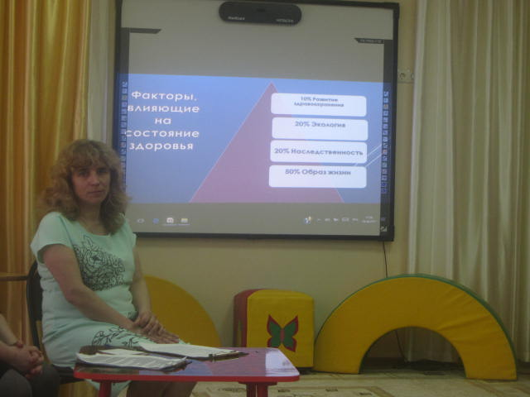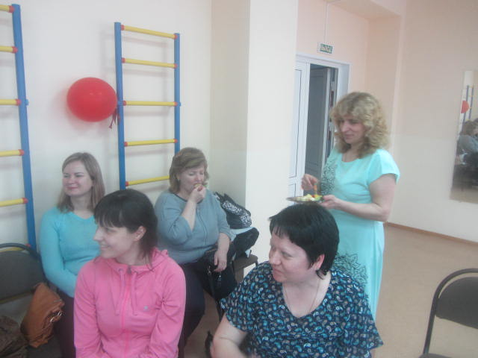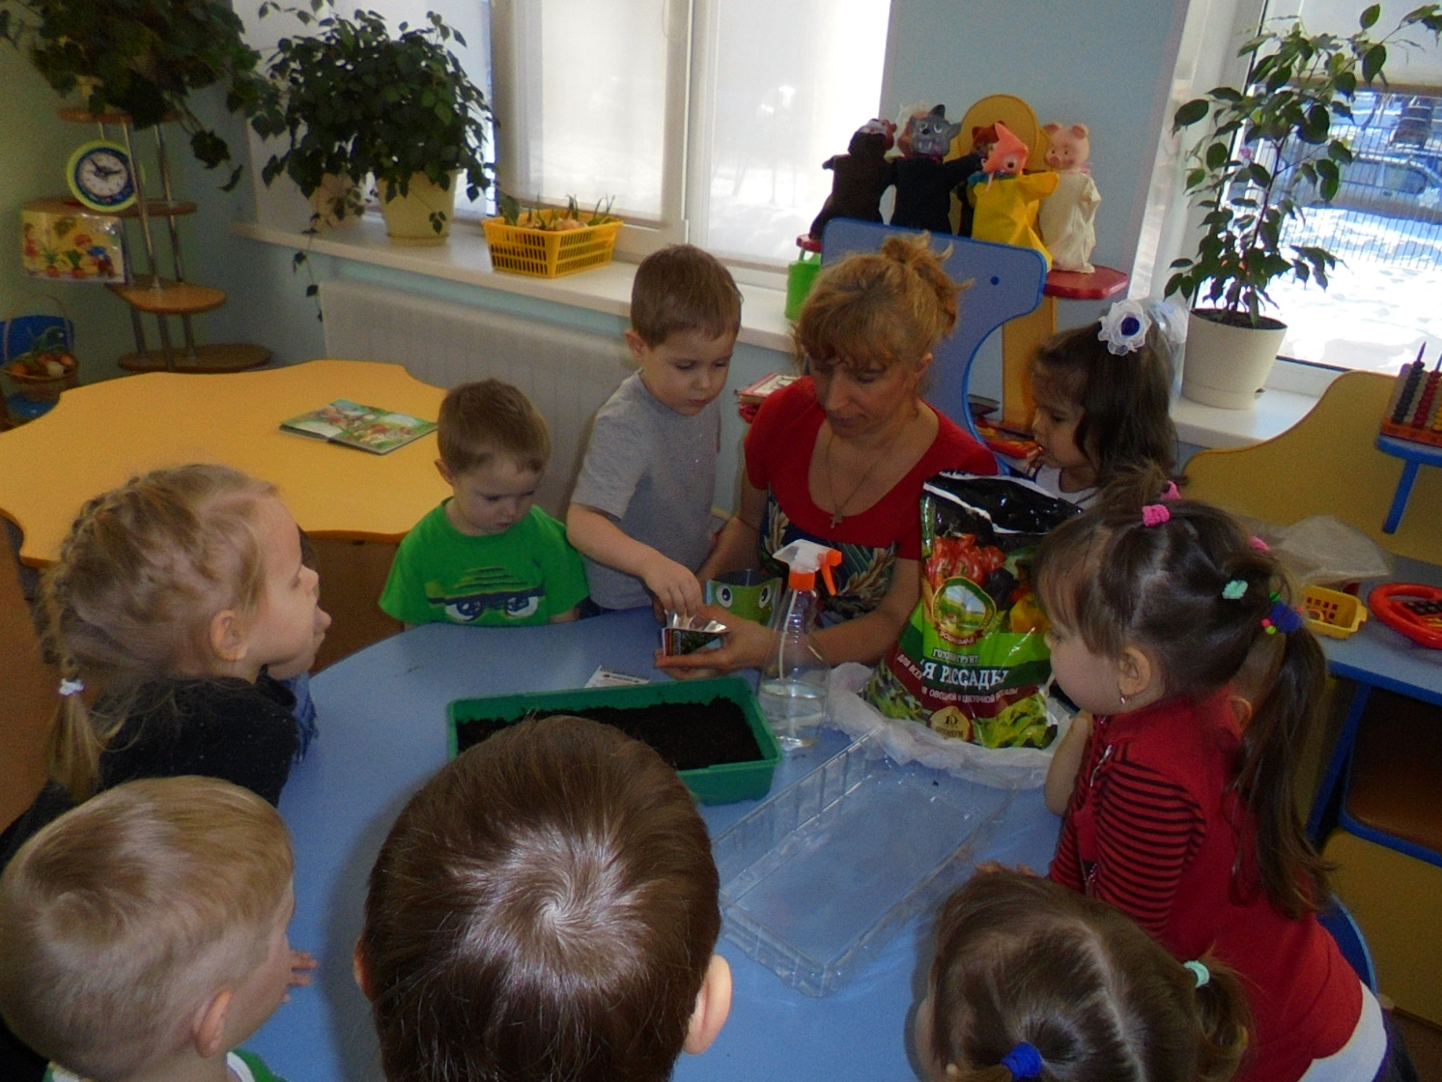
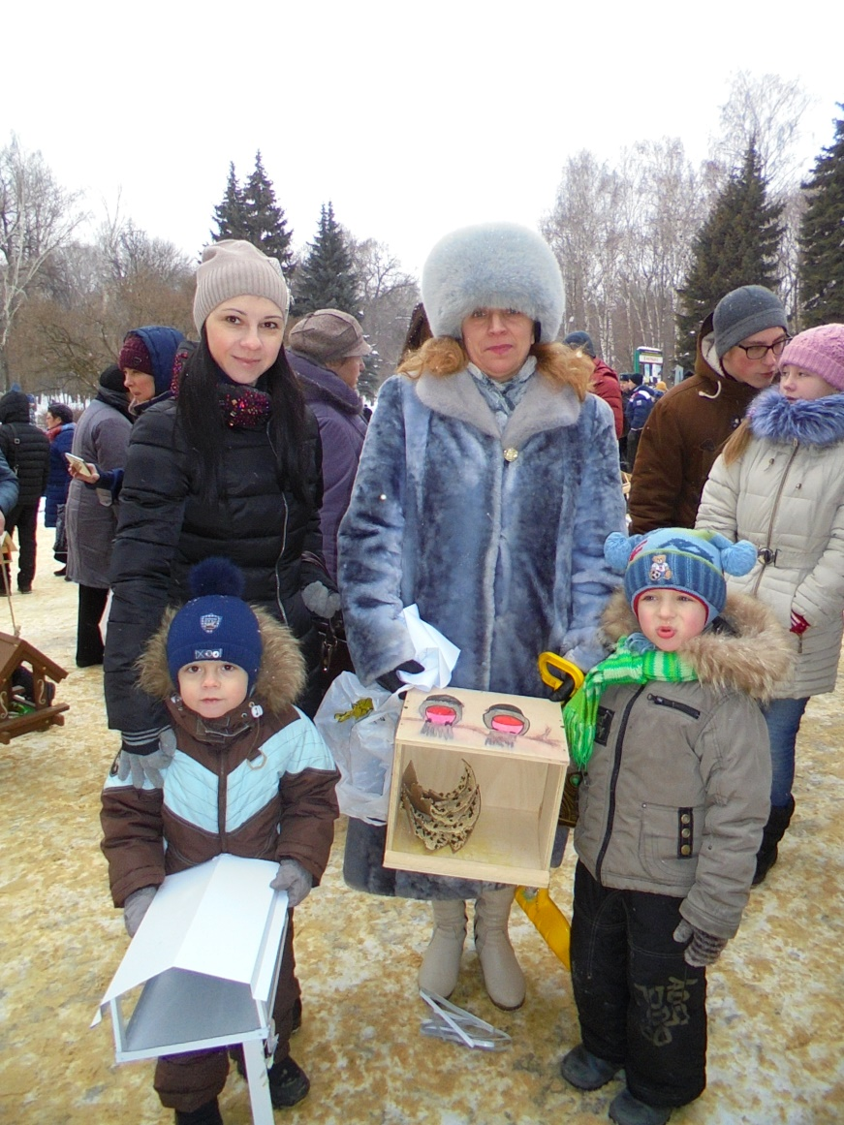
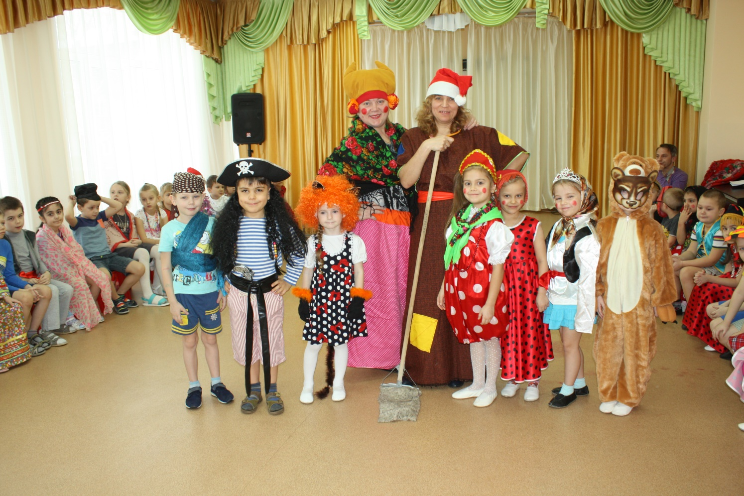

Педагогическая копилка (консультации, доклады, конспекты, памятки и т.д.)

